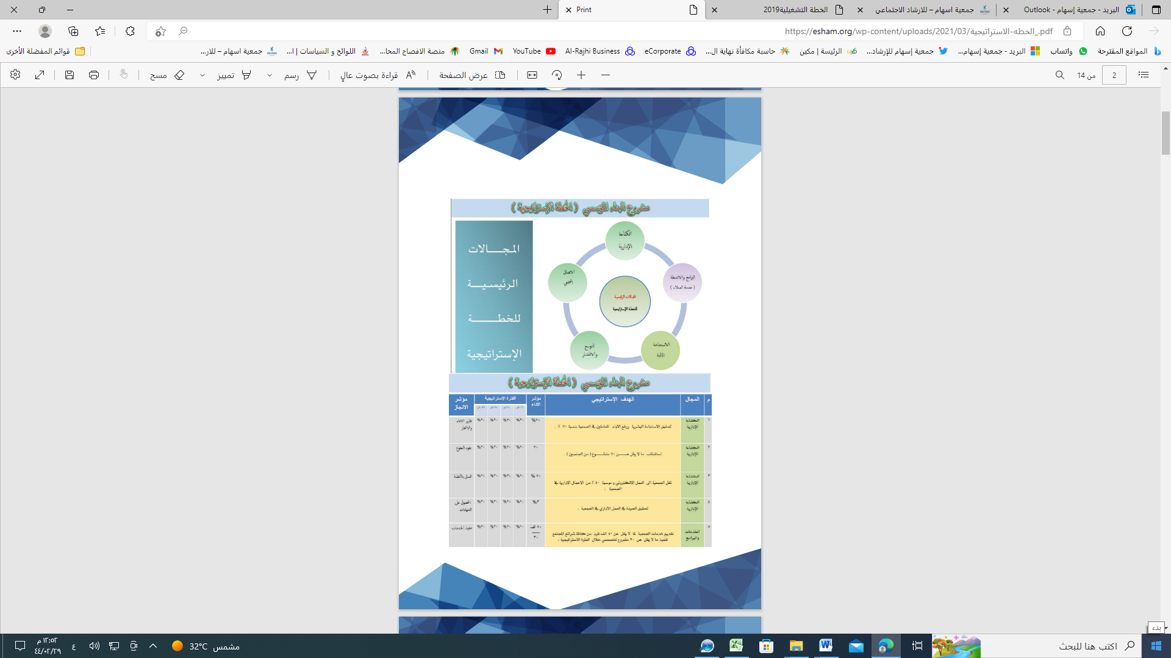

الموظفين
المنصب | الاسم | م
مدير تنفيذي | عبدالرحمن عيد غنام الدهمشي | 1
مدير حسابات | عادل رمضان جبان العنزي | 2
مُنفذ أحكام | عقيل فاحس العنزي | 3
مُنفذ أحكام | عبدالإله عيد خلف العنزي | 4
مراسل | بندر محمد شنان العنزي | 5

